



Sprint Review Report 2

| Riferimento | C07_SRR_2 |
| --- | --- |
| Versione | 1.0 |
| Data | 22/12/2024 |
| Destinatario | Ministero della salute |
| Presentato da | Paolo Carmine Valletta, Alessandro Zoccola |
| Approvato da | Ministero della salute |

# Revision History

| Data | Versione | Descrizione | Autore |
| --- | --- | --- | --- |
| 22/12/2024 | 0.1 | Prima stesura | PCV, AZ |
| 08/12/2025 | 1.0 | Revisione documento | PCV,AZ |

# Project Manager

| Nome | Acronimo | Contatto |
| --- | --- | --- |
| Paolo Carmine Valletta | PCV | p.valletta2@studenti.unisa.it |
| Alessandro Zoccola | AZ | a.zoccola2@studenti.unisa.it |

# Team Members

| **Name** | **Position** | **Contact Information** |
| --- | --- | --- |
| Amore Emanuele Luigi | Team Member | e.amore2@studenti.unisa.it |
| Carbone Andrea | Team Member | a.carbone89@studenti.unisa.it |
| Falanga Emanuele | Team Member | e.falanga3@studenti.unisa.it |
| La Rocca Maurilio | Team Member | m.larocca31@studenti.unisa.it |
| Livrieri Pasquale | Team Member | p.livrieri@studenti.unisa.it |
| Pinto Alessandro | Team Member | a.pinto44@studenti.unisa.it |
| Ristallo Gabriele | Team Member | g.ristallo3@studenti.unisa.it |
| Sica Giuseppe | Team Member | g.sica53@studenti.unisa.it |

# 

# Sommario

Revision History 2

Project Manager 2

Team Members 2

Sommario 3

1 - Obiettivo dello Sprint 4

2 - Durata dello Sprint 5

3 - Sprint Backlog 6

4 - BurnDown Chart 7

5 - Sprint Retrospective 7

# 

# 1 - Obiettivo dello Sprint

Questo sprint si pone l’obiettivo di implementare funzionalità di creazione e gestione dei due diversi tipi di sessioni.

# 2 - Durata dello Sprint

Il seguente sprint si è esteso per un totale di 8 giorni con data di inizio 13/12/2024 e data di fine 20/12/2024.

# 3 - Sprint Backlog

| **ID** | **Nome** | **Descrizione** | **Story points** |
| --- | --- | --- | --- |
| **RF_B01** | Accesso del bambino alla sessione | Il sistema deve permettere al bambino di accedere alla sessione | 2 |
| **RF_T01** | Login terapeuta | Il sistema deve permettere al terapeuta di accedere alla piattaforma | 3 |
| **RF_T06** | Creazione sessione | Il sistema deve permettere al terapeuta di creare una sessione, assegnandola ai bambini interessati | 1 |
| **RF_T07** | Avvio sessione | Il sistema deve permettere al terapeuta di avviare una sessione | 2 |
| **RF_T08** | Terminazione sessione | Il sistema deve permettere al terapeuta di terminare una sessione | 1 |
| **RF_T24** | Scelta del materiale | Il sistema deve permettere al terapeuta di scegliere i materiali per il bambino per la sessione | 1 |
| **RF_B01F** | Accesso del bambino alla sessione | Il sistema deve permettere al bambino di accedere alla sessione (Frontend) | 1 |
| **RF_T06F** | Creazione sessione | Il sistema deve permettere al terapeuta di creare una sessione, assegnandola ai bambini interessati (Frontend) | 2 |
| **RF_T07F** | Avvio sessione | Il sistema deve permettere al terapeuta di avviare una sessione (Frontend) | 2 |
| **RF_T08F** | Terminazione sessione | Il sistema deve permettere al terapeuta di terminare una sessione (Frontend) | 1 |
| **RF_T24F** | Scelta del materiale | Il sistema deve permettere al terapeuta di scegliere i materiali per il bambino per la sessione (Frontend) | 2 |
| **V02** | Pagina Home Terapeuta | Visualizzazione della pagina home del terapeuta. | 4 |
| **DB02** | DB Populator | Realizzare la classe che popola il DB in maniera automatica | 2 |

Di questi task solamente i task RF_T09 e il task RF_T08F non sono stati portati a termine, per un totale di 23 story points su 25 previsti.

# 4 - BurnDown Chart

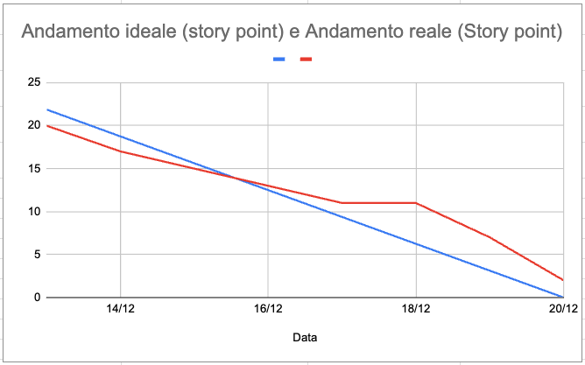

# 5 - Sprint Retrospective

Per analizzare i progressi dello sprint, abbiamo condotto una retrospective focalizzata sui punti di forza, le aree di miglioramento e il supporto reciproco. Dai feedback ricevuti è emerso che:

**Gestione del tempo e comunicazione**: Nonostante gli impegni dovuti agli esami, il team ha mantenuto una buona comunicazione e ha proseguito efficacemente con i task.

**Qualità del lavoro**: Il team ha prodotto codice di buona qualità e ha lavorato bene nell'integrazione delle varie componenti.

**Supporto reciproco**: C'è stata una richiesta di maggiore supporto tra i membri del team, specialmente per le implementazioni e la risoluzione di problemi.

**Miglioramenti**: È stato suggerito di migliorare la coordinazione, la definizione delle priorità e la comunicazione riguardo le modifiche apportate ai task.

In qualità di Project Manager, riteniamo che per il prossimo Sprint dovremmo focalizzarci su una maggiore collaborazione tra i membri, con l’obiettivo di ottimizzare il flusso di lavoro e migliorare la comunicazione su task complessi.